EJERCICIOS BASE DE DATOS DE CURSOS

BLOQUE A — Consultas básicas
1) Enunciado: Mostrar todos los alumnos.
✅ Solución:
SELECT * FROM alumnos;
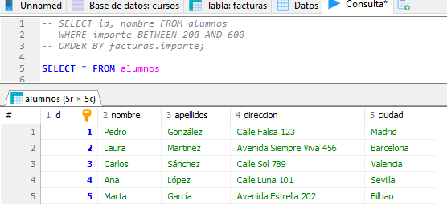
2) Enunciado: Mostrar nombre y apellidos de todos los alumnos.
✅ Solución:
SELECT nombre, apellidos FROM alumnos;
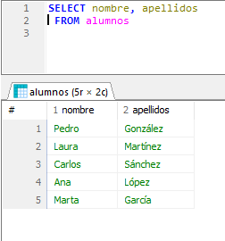
3) Enunciado: Mostrar los alumnos de la ciudad “Sevilla”.
✅ Solución:
SELECT * FROM alumnos WHERE ciudad = 'Sevilla';
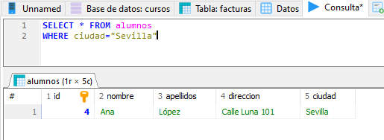
4) Enunciado: Mostrar alumnos cuyo nombre empiece por “A”.
✅ Solución:
SELECT * FROM alumnos WHERE nombre LIKE 'A%';
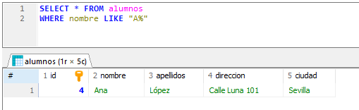
5) Enunciado: Mostrar alumnos ordenados por apellidos (A–Z).
✅ Solución:
SELECT * FROM alumnos ORDER BY apellidos ASC;
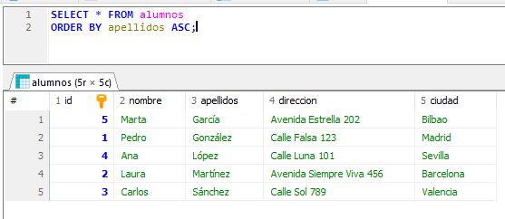
6) Enunciado: Mostrar todos los cursos.
✅ Solución:

SELECT * FROM cursos;
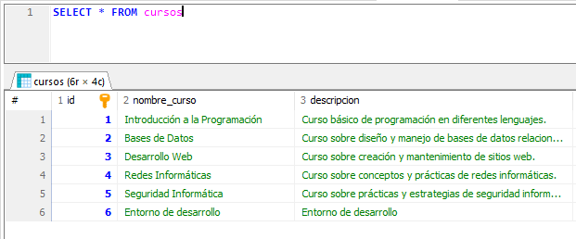
7) Enunciado: Mostrar los nombres de los cursos ordenados alfabéticamente.
✅ Solución:
SELECT nombre_curso FROM cursos ORDER BY nombre_curso ASC;
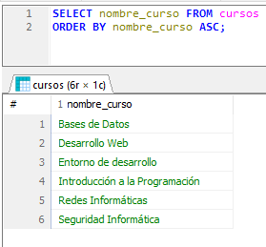
8) Enunciado: Mostrar cursos cuya descripción contenga la palabra “bases”.
✅ Solución:
SELECT * FROM cursos WHERE descripcion LIKE '%bases%';
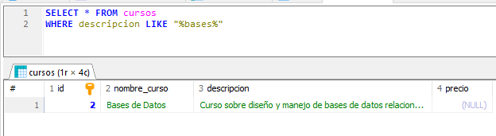
9) Enunciado: Contar cuántos alumnos hay.
✅ Solución:
SELECT COUNT(*) AS total_alumnos FROM alumnos;
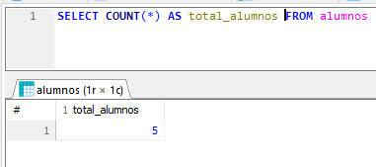
10) Enunciado: Contar cuántos cursos hay.
✅ Solución:
SELECT COUNT(*) AS total_cursos FROM cursos;

🟡 BLOQUE B — Consultas con JOIN (informes)
11) Enunciado: Listar asistencias con nombre y apellidos del alumno y la fecha.
✅ Solución:
SELECT a.id, al.nombre, al.apellidos, a.fecha_asistencia
FROM asistencia a
JOIN alumnos al ON a.id_alumno = al.id;
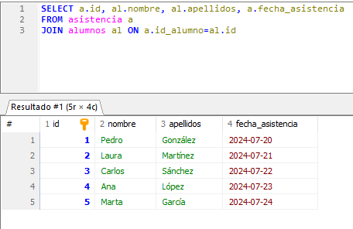
12) Enunciado: Listar asistencias con nombre del curso y la fecha.
✅ Solución:
SELECT a.id, c.nombre_curso, a.fecha_asistencia
FROM asistencia a
JOIN cursos c ON a.id_curso = c.id;
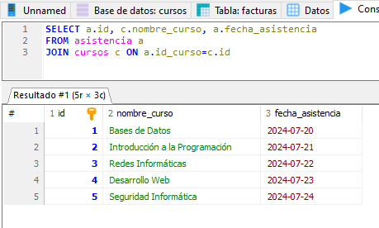
13) Enunciado: Listar asistencia completa: alumno + curso + fecha, ordenado por fecha.
✅ Solución:
SELECT al.nombre, al.apellidos, c.nombre_curso, a.fecha_asistencia
FROM asistencia a
JOIN alumnos al ON a.id_alumno = al.id
JOIN cursos c ON a.id_curso = c.id
ORDER BY a.fecha_asistencia;
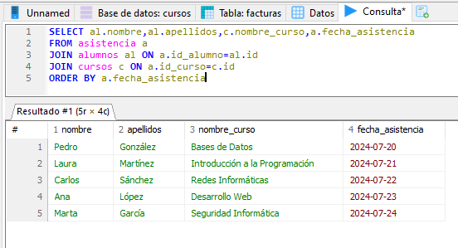
14) Enunciado: Listar facturas con nombre del alumno, importe y si está pagada.
✅ Solución:
SELECT f.id_factura, al.nombre, al.apellidos, f.importe, f.pagado
FROM facturas f
JOIN alumnos al ON f.id_alumno = al.id
ORDER BY f.id_factura;

15) Enunciado: Calcular el total facturado por alumno.
✅ Solución:
SELECT al.id, al.nombre, al.apellidos, SUM(f.importe) AS total_facturado
FROM facturas f
JOIN alumnos al ON f.id_alumno = al.id
GROUP BY al.id, al.nombre, al.apellidos
ORDER BY total_facturado DESC;
16) Enunciado: Obtener los 3 alumnos que más han pagado (solo facturas pagadas).
✅ Solución:
SELECT al.id, al.nombre, al.apellidos, SUM(f.importe) AS total_pagado
FROM facturas f
JOIN alumnos al ON f.id_alumno = al.id
WHERE f.pagado = 'si'
GROUP BY al.id, al.nombre, al.apellidos
ORDER BY total_pagado DESC
LIMIT 3;
17) Enunciado: Obtener los 3 alumnos con más deuda (solo facturas no pagadas).
✅ Solución:
SELECT al.id, al.nombre, al.apellidos, SUM(f.importe) AS deuda
FROM facturas f
JOIN alumnos al ON f.id_alumno = al.id
WHERE f.pagado = 'no'
GROUP BY al.id, al.nombre, al.apellidos
ORDER BY deuda DESC
LIMIT 3;
18) Enunciado: Informe resumen por alumno: número de asistencias y número de facturas.
✅ Solución:
SELECT al.id, al.nombre, al.apellidos,
COUNT(DISTINCT a.id) AS num_asistencias,
COUNT(DISTINCT f.id_factura) AS num_facturas
FROM alumnos al
LEFT JOIN asistencia a ON a.id_alumno = al.id
LEFT JOIN facturas f ON f.id_alumno = al.id
GROUP BY al.id, al.nombre, al.apellidos;

🔵 BLOQUE C — Subconsultas
19) Enunciado: Mostrar alumnos que han asistido al menos una vez.
✅ Solución:
SELECT *
FROM alumnos
WHERE id IN (SELECT id_alumno FROM asistencia);
20) Enunciado: Mostrar alumnos que nunca han asistido.
✅ Solución:
SELECT *
FROM alumnos
WHERE id NOT IN (SELECT id_alumno FROM asistencia);
21) Enunciado: Mostrar cursos que tienen al menos una asistencia.
✅ Solución:
SELECT *
FROM cursos
WHERE id IN (SELECT id_curso FROM asistencia);
22) Enunciado: Mostrar cursos sin asistencias.
✅ Solución:
SELECT *
FROM cursos
WHERE id NOT IN (SELECT id_curso FROM asistencia);
23) Enunciado: Mostrar facturas por encima del importe medio.
✅ Solución:
SELECT *
FROM facturas
WHERE importe > (SELECT AVG(importe) FROM facturas);
24) Enunciado: Mostrar el alumno que más debe (solo no pagadas).
✅ Solución:
SELECT al.*
FROM alumnos al
WHERE al.id = (
SELECT f.id_alumno
FROM facturas f
WHERE f.pagado='no'
GROUP BY f.id_alumno
ORDER BY SUM(f.importe) DESC
LIMIT 1
);

